**CCP1**

**PREVENIR LES RISQUES PROFESSIONNELS**

**QUIZ**



**Cochez les bonnes réponses**

|  |
| --- |
| **Organisation du ménage** |

**1- Comment procédez-vous pour dépoussiérer les sols ?**

* Je dépoussière les sols du fond de la pièce vers l’entrée avec un balai humide
* J’utilise un balai avec une pelle
* J’utilise une serviette de bain humide avec une bassine

**2- Comment vous organisez-vous pour laver les sols ?**

* Je n’applique pas de technique particulière ; je prends un seau et une serpillière
* Je nettoie le sol en allant du plus propre vers le plus sale avec un balai et un seau combiné
* Je nettoie le sol à genoux avec une brosse et une cuvette

**3- Pour le dépoussiérage des surfaces (mobilier, encadrement de fenêtre, luminaire ...) ?**

* J’utilise un plumeau
* J’utilise une chiffonnette humide imbibée d’un produit nettoyant ménager
* J’utilise un gant de toilette humide imbibée de gel douche

**4- Êtes-vous plus attentive à l’entretien des téléphones, télécommandes ?**

* Non, pas du tout
* Non, je ne fais que très rarement les poignées de porte
* Oui, je les entretiens régulièrement avec attention

|  |
| --- |
| **Matériel et équipement** |

1. **Avant de commencer votre travail, que faites-vous au niveau de votre tenue vestimentaire ?**

* J’adopte une tenue adaptée à mon travail, chaussure, blouse, gants
* Je vérifie que mes vêtements de ville ne sont pas sales
* Rien de particulier, je ne me change pas pour travailler

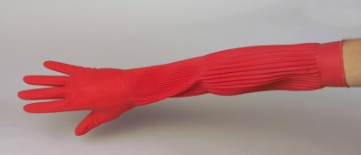

1. **Quel type de gant utilisez-vous pour le ménage ?**

* Je suis plus à l’aise pour faire le ménage sans gants
* Je prends des gants à usage unique
* J’utilise des gants de ménage à manchette

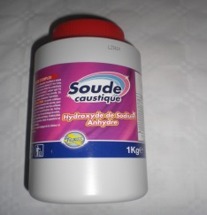

1. **Que pourriez-vous demander comme matériel et équipement pour l’aide au ménage ?**

* Une brosse à laver en chiendent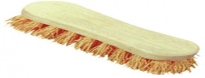 et de la soude caustique
* Un balai avec seau combiné et des produits ménagers adaptés et en nombre
* Un balai de cantonnier en paille et une brosse à dents pour nettoyer en finesse

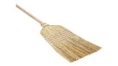**4-Que nettoyez-vous après avoir fait le ménage ?**

* Je passe à l’eau le seau et la serpillère
* Je nettoie mes bijoux
* Je nettoie tout mon matériel

**5-Si vous devez travailler en hauteur, vous choisissez de préférence ?**

* Une chaise
* Un tabouret
* Un escabeau stable et en bon état

**6-Pour nettoyer les vitres sans monter sur un escabeau, que faites-vous ?**

* Je fais des petits bonds pour atteindre le haut des vitres
* Je tends mes bras au maximum pour atteindre le haut des vitres
* J’utilise une raclette avec un manche télescopique

**7-Vous devez essorer votre serpillière à la main, comment protégez-vous votre dos ?**

* Je pose le seau sur une chaise
* Je ne mouille pas ma serpillière pour éviter de l’essorer
* Je porte une blouse et des gants de ménage à manchette

|  |
| --- |
| **Utilisation** |

**1-La personne que vous aidez vous demande d’utiliser un produit ménager qui n’est plus dans son emballage d’origine, que faites-vous ?**

* Je l’utilise puisqu’elle me le demande
* Je lui demande ce que c’est et je l’utilise
* Je refuse de l’utiliser car j’ai l’habitude de lire le mode d’emploi et de vérifier les étiquettes des produits que j’utilise

**2-La personne que vous aidez vous demande de déboucher un tuyau ; vous vous dites**

* Ce n’est pas à moi d le faire et je propose de faire appel à un service spécialisé ou un plombier
* Je vais essayer d’utiliser plusieurs produits chimiques pour le déboucher
* Je lui demande des outils pour démonter le tuyau

**3-Pour entretenir les sanitaires, vous portez :**

* Une blouse et des gants de ménage à manchettes
* Un petit tablier pour protéger mes vêtements
* Rien de particulier, je travaille en tenue de ville

**4-La personne chez qui vous intervenez vous demande de nettoyer avec attention ses WC :**

* Je mélange de l’eau de javel avec un produit détartrant
* Je lui demande de me procurer de la soude caustique
* Je lui demande de me procurer du vinaigre blanc pour dissoudre le calcaire